ALLEZ LES SENIORS ! ON SE BOUGE

Dans cette démarche « Le Club des fils d’argent » vous propose d’assister, exceptionnellement en soirée au grand spectacle de danses irlandaises intitulé « Rien n’est impossible, Suivez vos rêves » avec le
LORD OF THE DANCE De Michael Flatley’s
Le Samedi 7 OCTOBRE 2023 à 20 h
A la Seine Musicale
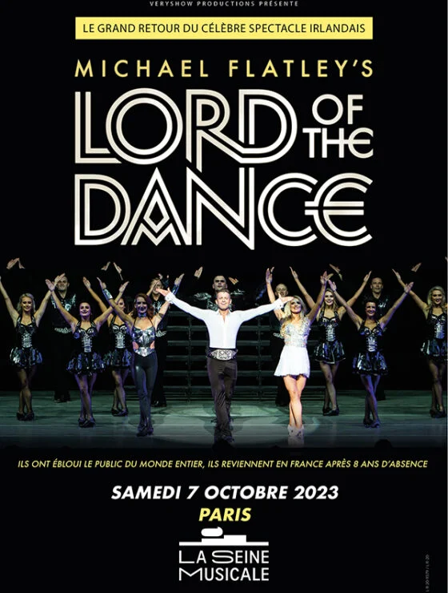 | Adhérent : 90 Euros  Exterieur : 95 Euros  Ce prix comprend  (le transport et le spectacle)  Pass sanitaire (se conformer aux directives du gouvernement)  Nous vous conseillons de vous munir d’une lampe électrique pour le retour
chaque inscription devra être accompagnée du règlement (tout paiement effectué ne pourra donner lieu à remboursement sauf cas de force majeure)

Date limite de réponse : 1er SEPTEMBRE 2023
Heures de départ aux différents lieux
(merci de vous présenter aux rv quelques minutes avant l’heure prévue)
A la chapelle (devant le club) | 18 h 30 | Le buisson | 18 h 45 | Autres points | Entre 18 h 45 et 19 h 00
Nous vous rappelons que pour une question d’assurances, seuls les arrêts du départ seront en pris en compte pour le retour

Pour tout renseignement ou inscription
Soit : Venir au Club des fils d’argent (Espace blaise pascal)
23, rue Jean Baudin face à la Chapelle 78114 MAGNY-les-HAMEAUX
le Mardi de 13 h 30 à 17 h
Soit : demander le bulletin d’inscription sur duponnet@orange.fr
et le déposer accompagné du règlement dans la boîte aux lettres du club
ou dans celle de R.LATRUFFE au 94, rue J. Lemarchand
-----------------------------------------------------------------------
LORD OF THE DANCE COUPON REPONSE
(à découper et à joindre à votre règlement

Nom____________ Prénom____________ Tél : _______________

Inscrits | Nbre  Adhé | _____ | Nbre  Non adh | _____ |  | Où voulez-vous prendre le car | La Chapelle  Le Buisson | □  □
Merci de cocher l’une des cases

